|  |
| --- |
|  |
| Benutzerhandbuch Onlineshop |
|  |
|  |
| **Felix und Jennifer** |
| **07.12.2016** |

|  |
| --- |
|  |

# Inhaltsverzeichnis

Inhaltsverzeichnis 2

1 Einführung 2

2 Benutzeroberfläche 2

2.1 Anmeldebildschirm 2

2.2 Ladenbetreiber 3

2.3 Kunde 3

2.3.1 Registrierung 3

2.3.2 Oberfläche 4

3 Stichwortverzeichnis 6

# Einführung

Diese Anleitung bezieht sich auf das Onlineshop-System von Felix und Jennifer. Sie richtet sich sowohl an die Ladenbetreiber wie auch die Kunden. Vor dem Nutzen des Systems muss sichergestellt werden, dass eine Oracle-Datenbank bereitsteht und das Login für den Datenbankserver bekannt ist.

# Benutzeroberfläche

Benutzeroberfläche und Login sind für Ladenbetreiber und Kunden unterschiedlich.

## Anmeldebildschirm

Über diesen Bildschirm erfolgt die Anmeldung. Der einzugebende Login als Ladenbetreiber ist in den beiliegenden Administrationsinformationen hinterlegt. Kunden müssen sich vor Nutzung des Shops registrieren. Dies erfolgt durch den Login mit dem Benutzer „Public“ ohne Passwort.

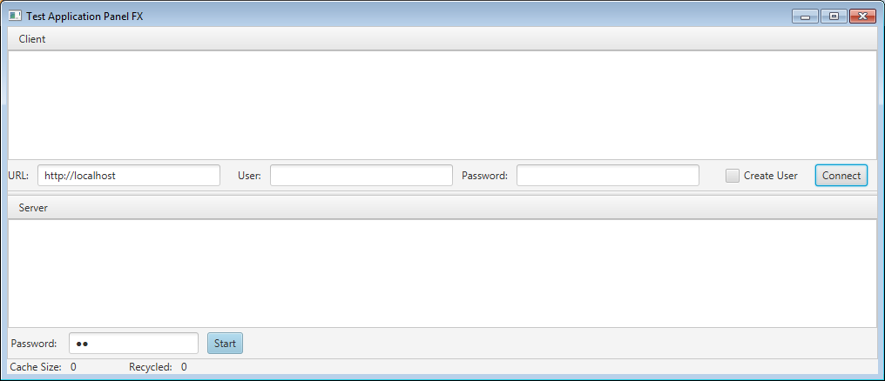

1

2

1: Das Eingabefeld für den Benutzernamen

2: Das Eingabefeld für das Passwort

## Ladenbetreiber

Der Ladenbetreiber kann auf seiner Oberfläche seinen Onlineshop zusammenstellen.

### Lager

Im Lager liegen alle Verkaufseinheiten. Es besitzt initial eine Produktgruppe namens „Produkte“, unter der alle weiteren Artikel und Produktgruppen angeordnet sind.

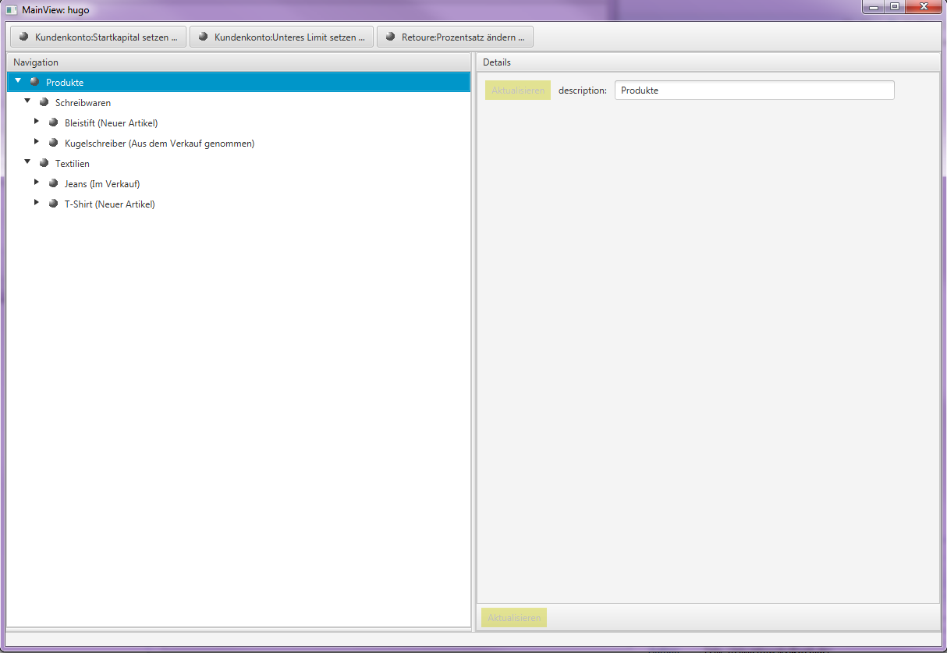

### Produktgruppen

Produktgruppen dienen zur Klassifikation und Kategorisierung von Artikeln. Sie besitzen einen eindeutigen Namen sowie eine Liste von Gegenständen.

Die Kontextmenüs der Produktgruppen (per Rechtsklick erreichbar) bieten folgende Funktionen an:

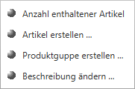

* **Anzahl enthaltener Artikel –** Zeigt die Gesamtanzahl aller in dieser Produktgruppe enthaltener Artikel. Dazu gehören auch die Artikel der „unteren“ Produktgruppen.
* **Artikel erstellen –** Anlage eines Artikels mit Angabe des Namens, des Herstellers, des Preises, des minimalen sowie maximalen Lagerbestandes und der Herstellerlieferzeit im Kontextmenü der zum Artikel gehörenden Produktgruppe (siehe nachfolgende Abbildung)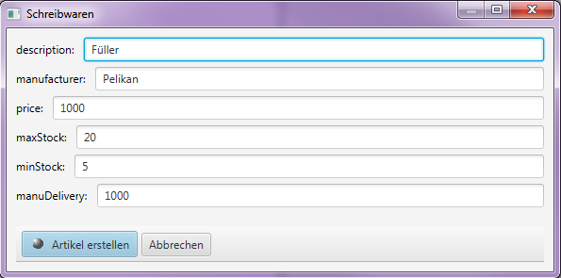
* **Produktgruppe erstellen –** Anlage einer Produktgruppe unter Angabe ihres Namens im Kontextmenü der übergeordneten Produktgruppe
* **Beschreibung ändern –** Änderung des Namens der Produktgruppe

### Artikel

Artikel sind konkrete Verkaufseinheiten. Sie besitzen jeweils eine Beschreibung, einen Mindest- sowie Maximalbestand, eine Herstellerlieferzeit sowie den momentanen Bestand. Diese Attribute werden auf der rechten Fensterseite nach Klick auf einen Artikel angezeigt.

Ein Artikel ist immer unter einer Produktgruppe angeordnet, die beliebig gewechselt werden kann.

Die folgende Abbildung zeigt einen neuen Artikel. Auf der rechten Fensterhälfte sind seine Attribute zu sehen und auf der linken das per Rechtsklick ausgelöste Kontextmenü.

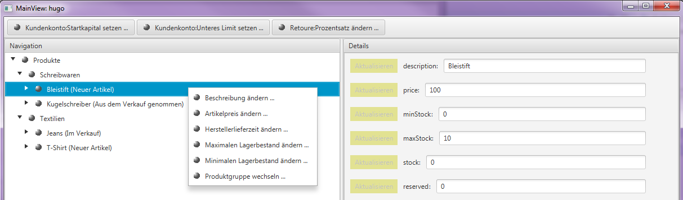

* **Beschreibung ändern –** Aufforderung zur Eingabe eines neuen Artikelnamens
* **Artikelpreis ändern –** Aufforderung zur Eingabe eines neuen Artikelpreises
* **Herstellerlieferzeit ändern –** Aufforderung zur Eingabe einer neuen Herstellerlieferzeit
* **Maximalen Lagerbestand ändern –**
* **Minimalen Lagerbestand ändern -**
* **Produktgruppe wechseln –** Angabe einer anderen Produktgruppe (muss bereits existieren!)

Klappt man den Artikel über den linken Pfeil auf, werden der Hersteller sowie sein Verkaufsstatus angezeigt.

Der Artikel kann sich in drei verschiedenen Zuständen befinden: der Artikel kann neu, im Verkauf oder aus dem Verkauf genommen sein. Per Rechtsklick auf den Zustand lassen sich zustandsspezifischen Aktionen ausführen. Die Zustände und ihre Aktionen sind im Folgenden beschrieben:

* **Neuer Artikel:  
    
  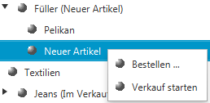**Ein neuer Artikel kann nicht von Kunden bestellt werden. Dazu muss er in den Verkauf genommen werden, was durch die Aktion **Verkauf starten** im Kontextmenü seines Status‘ geschieht. Bevor der Artikel in den Verkauf geht kann der Anwender optional den Bestand aufstocken, indem er durch **Bestellen** eine Bestellung unter Angabe der Menge auslöst. Anfangs besitzen neue Artikel immer den Lagerbestand 0.
* **Im Verkauf:** Artikel, die im Verkauf sind, werden automatisch nachbestellt, wenn ihr momentaner Lagerbestand unter den Mindestlagerbestand fällt. Sie können von Kunden gekauft werden, sofern deren Bestellmenge nicht den maximalen Lagerbestand übertrifft. Reicht der aktuelle Lagerbestand nicht zur Befriedigung einer Kundenbestellung aus, wird, sofern vom Kunden gewünscht, eine Vorbestellung ausgelöst. Um einen Artikel aus dem Verkauf zu nehmen, muss man die Aktion „Nicht mehr nachbestellen“ im Kontextmenü des Status‘ auslösen.
* **Aus dem Verkauf genommen:** Artikel, die aus dem Verkauf genommen sind, werden zwar noch verkauft aber nicht mehr nachbestellt. Es können also auch keine Vorbestellungen ausgelöst werden. Sie können jedoch über „Verkauf erneut starten“ wieder in den Verkauf genommen werden.

### Kundenkonten konfigurieren

Dem Ladenbesitzer stehen Möglichkeiten zur Verfügung, Kundenkonten zu prekonfigurieren.

H:\Sachen\GOJA-Projekt\Doku\Screenshots\Kundenkonten konfigurieren.png

* **Startkapital setzen –** Bestimmung eines standardmäßigen Startkapitals für neue Kundenkonten
* **Unteres Limit setzten –** Bestimmung des Überziehungsrahmens, den Kunden anfangs ausnutzen können
* **Retoure: Prozentsatz ändern –** Festlegung des Prozentsatzes, mit dem das Kundenkonto bei einer Retoure belastet wird

### Lieferbedingungen konfigurieren

Im gleichen Fenster wie die Produkte werden dem Ladenbetreiber auch die möglichen Lieferzeiten angezeigt. So gibt des den (anfangs konstenlosen) Standardversand und den kostenbehafteten OverNight-Versand. Über das Kontextmenü lassen sich jeweils Kosten und Lieferzeit ändern.

## Kunde

### Registrierung

Bevor ein Kunde seine Oberfläche aufrufen kann, muss er sich registrieren. Im vorherigen Teil wurde beschrieben wie auf den Registrierungsdialog zugegriffen wird. Nach der erfolgreichen Registrierung kann das Fenster geschlossen werden. Die Anmeldung erfolgt über den Anmeldebildschirm.

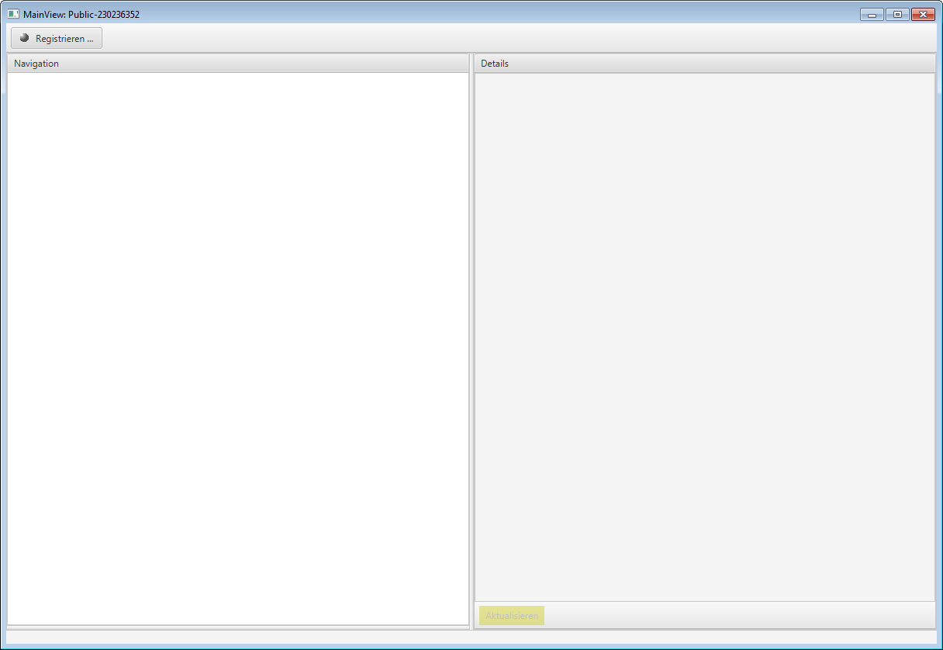

3

3: Der Registrieren-Button – Ein Klick auf diesen Button öffnet die Eingabemaske für Benutzername und Passwort.

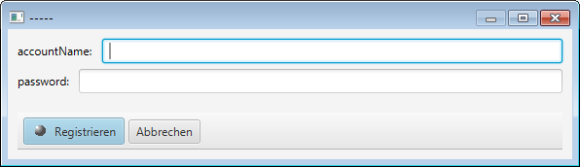

6

5

4

4: Das Eingabefeld für den Benutzernamen

5: Das Eingabefeld für das Passwort

6: Der Registrieren-Button – Schließt die Registrierung ab.

### Oberfläche

Der Kunde kann auf seiner Oberfläche sein Konto kontrollieren und Artikel kaufen. Die Oberfläche ist in vier Fenster unterteilt.

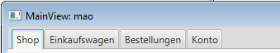

#### Shop

Unter diesem Tab können Artikel gesucht und in den Einkaufswagen gelegt werden.

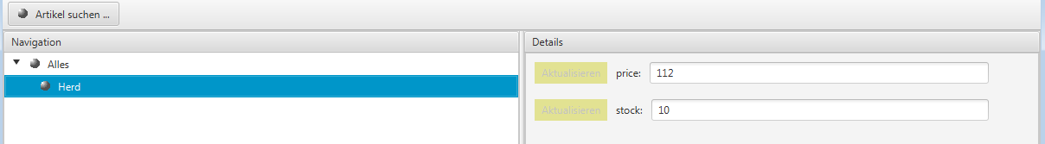

Standardmäßig sind die Artikel unter den Produktgruppen sortiert. Zusätzlich werden der Preis und der aktuelle Lagerbestand eines gewählten Artikels angezeigt. Über den Button „Artikel suchen …“ können Artikel anhand ihrer Bezeichnung gesucht werden. Um einen Artikel in den Einkaufswagen zu legen, ist ein Rechtsklick auf den Artikel und die anschließende Auswahl des Menüpunkts „Zum Einkaufswagen hinzufügen …“ von Nöten.

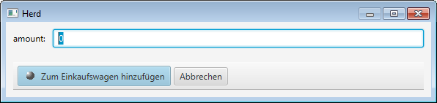

Im neu geöffneten Fenster ist die zu bestellende Menge des Artikels einzugeben und mit Klick auf den Button „Zum Einkaufswagen hinzufügen“ zu bestätigen.

#### Einkaufswagen

Dieses Tab stellt den Einkaufswagen dar. Zu sehen sind der Wert des aktuellen Einkaufswagens, die angebotenen Liefermethoden und die aktuell im Einkaufswagen befindlichen Artikel mit ihrer Menge. Der Button „Zur Kasse gehen“ startet den Bestellvorgang. (Sollte die zu bestellende Menge eines Artikels größer sein als der aktuelle Lagerbestand, wird automatisch eine Vorbestellung mit dem aktuellen Einkaufswagen erzeugt.) Um die Bestellung abzuschicken, ist ein Rechtsklick auf den Warenwert und anschließend die Auswahl des Punktes „Bestellen …“ erforderlich.

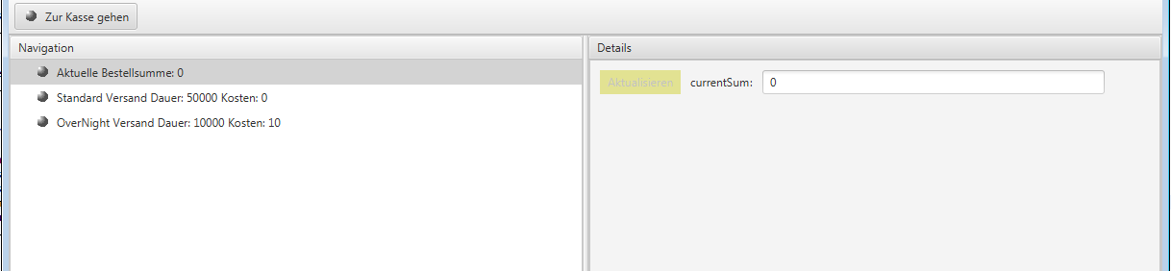

Anschließend ist die gewünschte Liefermethode auszuwählen. Mit einem Klick auf OK wird die Bestellung abgeschickt und der Einkaufswagen geleert.

#### Bestellungen

Unter diesem Tab sind alle Bestellungen zu sehen, die gerade unterwegs sind, auf Annahme warten oder vorbestellt sind. Sobald eine Lieferung angekommen ist, kann sie über einen Rechtsklick angenommen oder zurückgeschickt werden. Um einzelne Artikel zurückzuschicken, wird dieser Rechtsklick auf dem entsprechenden Artikel durchgeführt.

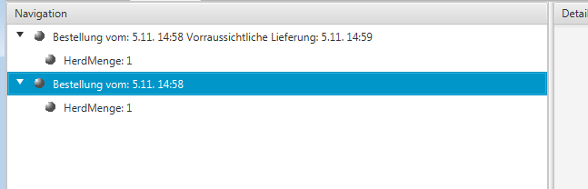

Vorbestellungen können über einen Rechtsklick storniert werden, wodurch sie aus der Liste entfernt werden. Ebenso ist es möglich eine Vorbestellung abzuschließen. Unter Umständen kann diese Aktion nichts bewirken, da nicht alle erforderlichen Artikel im Lager vorhanden sind. Andernfalls wird aus der Vorbestellung eine normale Bestellung.

#### Konto

Dieses Tab bietet die Möglichkeit das persönliche Konto zu bearbeiten.

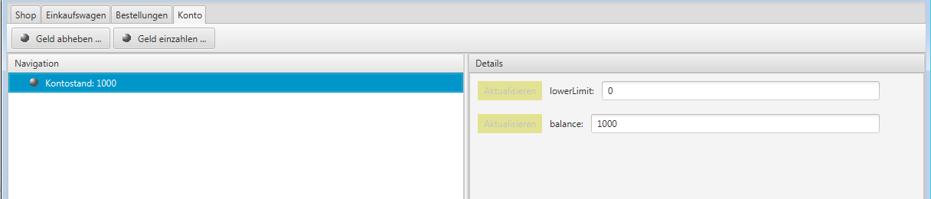

Der Kontostand wird bei erstmaligem Start des Systems auf 1000 hochgesetzt. Das untere Limit liegt standardmäßig bei 0.



Über den Button „Geld abheben …“ wird der eingetragene Betrag vom Kontostand abgebucht. Entsprechend dazu wird der eingetragene Betrag bei Klick auf den Button „Geld einzahlen …“ auf den Kontostand zugezahlt.

# Stichwortverzeichnis

A

Anmeldung 2

Artikel in den Einkaufswagen 5

B

Bestellungen 5

Bestellvorgang 5

E

Einkaufswagen 5

K

Konto 6

Kontostand 6

Kunde 3

Kundenoberfläche 4

L

Ladenbetreiber 3

R

registrieren 3

Retoure 6

S

Shop 5

U

unteres Limit 6

V

Vorbestellungen 6